DuocUC

Escuela de Informática – analista programador



Input Medical

PROYECTO DE PORTAFOLIO

Juan Valenzuela
Anais Leon
Francisco Olate

Profesor Guía: Cristian Moreno Sanhueza

(Mayo, 2026)
San Bernardo – Chile
Contenido
1. Introducción al Proyecto 4
1.1. Planteamiento del Problema 4
1.1.1. Análisis de Causas y Efectos 4
1.1.2. Procesos de Negocio Afectados 4
1.2. Objetivo del Proyecto 5
1.2.1. Propuesta de Solución 5
1.2.2. Objetivo General 5
1.2.3. Objetivos Específicos 5
1.3. Alcance del Proyecto 5
1.4. Requerimientos del Proyecto 6
1.5. Marco Metodológico 7
1.5.1. Identificación del Ciclo de Vida del Software 8
1.5.2. Patrón de Diseño Adoptado 8
1.6. Stack Tecnológico 9
1.6.1. Tabla de Stack Tecnológico del Proyecto 9
1.6.2. Análisis de Viabilidad Técnica 10
2. Organización y Dirección del Proyecto 11
2.1. Stakeholders Identificados 11
2.2. Roles del Proyecto 11
2.3. Plan de Trabajo 11
2.4. Indicadores 12
3. Diseño de la Solución 13
3.1. Visión de la Situación Futura 13
3.2. Arquitectura de la Solución 13
3.3. Seguridad de la Solución 13
3.4. Vistas del Diseño de la Solución 14
3.4.1. Vista de Escenarios 14
3.5. Mockups / Wireframes 15
3.6. Diagrama de Caso de Uso 17
3.7. Diagrama de Clases 17
3.8. Diagrama de Actividades 17
3.9. Diagrama de Secuencia 17
4. Configuración de Entornos 18
4.1. Servidores 18
Desarrollo 18
Pruebas 18
Producción 18
4.2. Gestión de Datos 19
Protección de Datos 19
Estrategia de Backup 20
Migración Producción-Pruebas 20
5. Plan de Calidad 22
5.1. Definiciones de Calidad 22
5.2. Plan de Pruebas 22
5.3. Informe QA 24
5.4. Correcciones y Mejoras 25

1. Introducción al Proyecto

1.1. Planteamiento del Problema
Input Medical es una empresa dedicada a la comercialización de insumos y mobiliario médico. Actualmente, la gestión del inventario se realiza mediante planillas Excel administradas manualmente, lo que genera una serie de problemas operativos que afectan la eficiencia y confiabilidad de la información. El proceso actual depende del registro manual de entradas y salidas de productos, sin actualización en tiempo real, sin control automático de lotes ni fechas de vencimiento, y con revisiones físicas del inventario realizadas solo dos veces al año. Esta situación genera descuadres de stock, pérdidas por productos vencidos no detectados y dificultades para tomar decisiones oportunas de reposición.

1.1.1. Análisis de Causas y Efectos
Causas:
- Ausencia de un sistema centralizado para la gestión de inventario.
- Registro manual de entradas y salidas sin automatización ni validación.
- Falta de control de lotes y fechas de vencimiento en tiempo real.
- Inexistencia de alertas automáticas de stock crítico o productos próximos a vencer.
- Dependencia de una sola persona para la actualización y administración de la información.

Efectos:
- Descuadres frecuentes entre el stock físico y el stock registrado.
- Pérdida de productos médicos por vencimiento no detectado oportunamente.
- Retrasos en la reposición de insumos críticos para la operación.
- Dificultad para identificar qué usuario realizó un movimiento y cuándo.
- Imposibilidad de aplicar lógica FIFO de manera ordenada y trazable.

1.1.2. Procesos de Negocio Afectados
Los principales procesos de negocio de Input Medical que se ven afectados por la problemática actual son:
- Registro y control de stock de insumos y mobiliario médico.
- Ingreso y egreso de productos al inventario (entradas, salidas y mermas).
- Control de lotes y fechas de vencimiento de productos con caducidad.
- Generación de reportes de inventario para apoyo a la toma de decisiones.
- Gestión de accesos y roles de usuarios del sistema de inventario.
- Trazabilidad de movimientos y auditoría interna de operaciones.
Actualmente estos procesos se realizan de manera manual mediante planillas Excel, lo que ocasiona demoras, inconsistencias y falta de visibilidad en tiempo real del estado del inventario.

1.2. Objetivo del Proyecto

1.2.1. Propuesta de Solución
Se propone desarrollar un sistema web denominado Sistema de Gestión de Inventario Input Medical, que permita digitalizar y automatizar el control del inventario reemplazando el uso de planillas Excel. La solución permitirá registrar productos con código de barras y SKU, controlar movimientos de inventario en tiempo real, aplicar lógica FIFO automática para productos con fecha de vencimiento, generar alertas de stock crítico, exportar reportes en Excel y gestionar usuarios mediante un sistema de cuatro roles diferenciados. El sistema será accesible desde cualquier navegador web, con despliegue en la nube mediante Vercel y Docker.

1.2.2. Objetivo General
Desarrollar un sistema web de gestión de inventario para Input Medical que digitalice y automatice el control de stock, mejorando la trazabilidad de los productos, la precisión de la información y la eficiencia operativa mediante la eliminación de procesos manuales basados en planillas Excel.

1.2.3. Objetivos Específicos
- Implementar un sistema de registro y control de entradas y salidas de inventario en tiempo real, reduciendo la dependencia de procesos manuales y disminuyendo el riesgo de errores en la información.
- Incorporar control de inventario con lógica FIFO automática, alertas de stock crítico, alertas de vencimiento próximo y sistema de roles diferenciados para Super Admin, Admin, Bodeguero y Visualizador.

1.3. Alcance del Proyecto
El proyecto contempla el desarrollo de una aplicación web para la gestión interna del inventario de Input Medical. El sistema incluye las siguientes funcionalidades:
- Autenticación de usuarios con JWT y control de sesión segura.
- Dashboard con KPIs: total de productos, stock crítico, vencimientos próximos y valor total del inventario.
- CRUD completo de productos con nombre, código de barras, SKU, categoría, stock mínimo, precio unitario y precio con descuento.
- Registro de entradas de inventario con lote, fecha de vencimiento, cantidad y precio unitario.
- Registro de salidas con lógica FIFO automática (prioriza lotes más antiguos o próximos a vencer).
- Registro de mermas con selección manual de lote afectado.
- Monitor de alertas: stock crítico y productos próximos a vencer con filtros por días (≤30, ≤60, ≤90).
- Reportes exportables en Excel: stock actual, Kardex completo, vencimientos y reporte financiero.
- Gestión de usuarios con cuatro roles: Super Admin, Admin, Bodeguero y Visualizador.
- Lectura de código de barras mediante lector USB como dispositivo de entrada tipo teclado.
- Historial completo de movimientos con fecha, producto, cantidad, tipo y usuario responsable.

Fuera del alcance:
- No se desarrollará aplicación móvil; el sistema es exclusivamente web.
- No se integrará con sistemas externos de compra, facturación o contabilidad.
- No se automatizará el proceso de abastecimiento o generación de órdenes de compra.
- No incluye venta directa a clientes externos ni módulo de punto de venta (POS).

1.4. Requerimientos del Proyecto

Requerimientos Funcionales

ID | Nombre | Descripción | Prioridad
RF-01 | Registrar productos | Permite registrar productos con nombre, código, categoría, stock mínimo, lote y fecha de vencimiento. | Alta
RF-02 | Consultar productos | Permite consultar y buscar productos registrados con su información principal y stock actual. | Alta
RF-03 | Registrar entradas | Registra ingresos de productos indicando producto, cantidad, lote, fecha de vencimiento, precio y usuario. | Alta
RF-04 | Registrar salidas | Registra salidas de productos descontando correctamente las cantidades mediante lógica FIFO. | Alta
RF-05 | Aplicar lógica FIFO | Prioriza la salida del lote más antiguo o con fecha de vencimiento más próxima de forma automática. | Alta
RF-06 | Actualizar stock | Actualiza el stock disponible automáticamente después de cada entrada o salida registrada. | Alta
RF-07 | Gestionar lotes | Registra y consulta lotes de productos con sus respectivas fechas de vencimiento. | Alta
RF-08 | Alertas de stock crítico | Genera alertas cuando un producto se encuentra bajo el stock mínimo definido. | Media
RF-09 | Alertas de vencimiento | Alerta sobre productos con lotes próximos a vencer para evitar pérdidas operativas. | Alta
RF-10 | Historial de movimientos | Registra historial de entradas y salidas con producto, cantidad, fecha, tipo y usuario responsable. | Alta
RF-11 | Autenticación de usuarios | Permite acceso al sistema mediante correo electrónico y contraseña con control de roles. | Alta
RF-12 | Lector de código de barras | Permite búsqueda y registro de productos mediante lector de código de barras USB. | Media
RF-13 | Reportes exportables | Genera reportes en formato Excel de stock, movimientos, vencimientos y reporte financiero. | Media

Requerimientos No Funcionales

ID | Nombre | Descripción | Prioridad
RNF-01 | Accesibilidad web | El sistema debe poder utilizarse desde cualquier navegador web sin instalación local. | Alta
RNF-02 | Seguridad de acceso | Protege el acceso mediante autenticación JWT y control de roles diferenciados. | Alta
RNF-03 | Disponibilidad cloud | El sistema está alojado en servicios cloud accesibles desde internet (Vercel + Railway/Docker). | Alta
RNF-04 | Usabilidad | Interfaz simple y clara para el personal encargado del inventario, sin curva de aprendizaje elevada. | Media
RNF-05 | Mantenibilidad | Código organizado en capas (frontend/backend/BD) que permite correcciones y mejoras futuras. | Media
RNF-06 | Integridad de datos | La base de datos PostgreSQL mantiene información coherente evitando registros incompletos. | Alta
RNF-07 | Trazabilidad | Cada movimiento queda asociado a fecha, producto, cantidad, tipo y usuario responsable. | Alta
RNF-08 | Escalabilidad | La arquitectura permite incorporar nuevos módulos o roles sin modificar la estructura principal. | Media
RNF-09 | Rendimiento básico | Respuesta adecuada en operaciones principales: registro, consulta y movimientos de inventario. | Media
RNF-10 | Compatibilidad USB | Compatible con lectores de código de barras que funcionen como entrada de teclado estándar. | Media

1.5. Marco Metodológico
Para el desarrollo del proyecto se adopta la metodología en Cascada (Waterfall), debido a que el proyecto cuenta con una problemática clara, requerimientos previamente identificados y un alcance bien delimitado. Esta metodología organiza el trabajo en fases secuenciales donde cada etapa debe completarse antes de avanzar a la siguiente, permitiendo mantener un orden claro en la planificación, documentación, validación y control del avance. Su elección se justifica porque los requerimientos del sistema son estables desde el inicio y el equipo puede avanzar de forma ordenada desde el análisis hasta las pruebas.

1.5.1. Identificación del Ciclo de Vida del Software
Se adopta un ciclo de vida secuencial (Cascada), ya que permite construir el sistema en fases bien definidas: Análisis, Diseño, Desarrollo, Pruebas y Despliegue. Este enfoque es adecuado porque los requerimientos del cliente son claros y estables, el equipo es pequeño y requiere planificación estructurada, y el contexto académico exige evidencias formales de cada etapa antes de continuar con la siguiente.

1.5.2. Patrón de Diseño Adoptado
El proyecto implementa una Arquitectura en Capas de tres niveles con patrón MVC en el backend, separando claramente las responsabilidades de cada componente:

[1] Frontend — Vercel (React + Vite + Tailwind CSS)
- Capa de presentación: componentes React organizados por páginas y funcionalidad.
- Gestión de estado: AuthContext con React Context API para sesión y rol del usuario.
- Comunicación con API: cliente Axios centralizado en services/api.js.

[2] Backend — Docker/Railway (Node.js + Express)
- Capa de rutas (Router): endpoints REST protegidos por middleware de autenticación JWT.
- Capa de controladores (Controller): lógica de negocio por módulo (productos, movimientos, alertas, reportes, usuarios).
- Middleware: autenticación JWT + control de roles + manejo de errores centralizado.

[3] Base de Datos — PostgreSQL (Supabase)
- 11 migraciones SQL versionadas que definen esquema, vistas, funciones FIFO y procedimientos de negocio.
- Conexión mediante pg Pool desde el backend.

[4] Patrones de diseño adicionales
- Singleton: instancia única del pool de conexión a PostgreSQL (config/db.js).
- FIFO/FEFO: regla de negocio implementada en funciones SQL para salidas y ajustes automáticos.
- Facade: servicios agrupados en controladores que encapsulan operaciones complejas del inventario.

1.6. Stack Tecnológico
El desarrollo del Sistema de Gestión de Inventario Input Medical se apoya en un conjunto de tecnologías seleccionadas por su estabilidad, compatibilidad, facilidad de implementación y amplio soporte comunitario. Cada herramienta cumple una función específica dentro del ciclo de desarrollo.

1.6.1. Tabla de Stack Tecnológico del Proyecto

Elemento Tecnológico | Nombre | Justificación | Factibilidad Técnica
IDE | Visual Studio Code | Editor ligero con soporte nativo para JavaScript, React, Node.js y extensiones de productividad. Gratuito y multiplataforma. | Alta
Lenguaje Frontend | JavaScript (ES6+) | Lenguaje estándar del desarrollo web. Compatible con React y todo el ecosistema npm. | Alta
Lenguaje Backend | Node.js (JavaScript) | Permite usar el mismo lenguaje en frontend y backend, reduciendo la curva de aprendizaje del equipo. | Alta
Framework Frontend | React 18 + Vite + Tailwind CSS | React permite interfaces dinámicas y reactivas. Vite ofrece compilación rápida. Tailwind agiliza el diseño visual. | Alta
Framework Backend | Express.js | Framework minimalista y flexible para construir APIs REST en Node.js. Amplia documentación y ecosistema. | Alta
Gestor de Dependencias | npm | Gestor oficial de Node.js. Incluido de forma nativa con la instalación de Node.js. | Alta
Plataforma Cloud | Vercel (frontend) + Railway/Docker (backend) + Supabase (BD) | Vercel para despliegue automático del frontend. Docker asegura portabilidad del backend. Supabase provee PostgreSQL administrado. | Alta
Ambientes y Contenedores | Docker + Docker Compose | Permite reproducir el entorno de desarrollo y producción de forma idéntica. Simplifica la instalación con un solo comando. | Alta
CI/CD | GitHub + Vercel (deploy automático) | Vercel se conecta a GitHub y despliega automáticamente cada push a la rama principal. | Alta
Ambiente de Calidad | Postman | Permite probar endpoints REST de forma manual y verificar respuestas de la API durante el desarrollo y pruebas. | Alta
Base de Datos | PostgreSQL | Base de datos relacional robusta. Soporta vistas, funciones y procedimientos almacenados para implementar la lógica FIFO. | Alta
Repositorio de Código | Git + GitHub | Control de versiones y trabajo colaborativo. Permite registro de cambios, ramas y respaldo del código fuente. | Alta
Gestión de Tareas | GitHub Projects / Trello | Organiza actividades, asigna tareas y permite seguimiento del avance del proyecto de forma visual. | Alta

1.6.2. Análisis de Viabilidad Técnica
El stack tecnológico seleccionado es técnicamente viable para el desarrollo del Sistema de Gestión de Inventario Input Medical, ya que todas las herramientas elegidas son compatibles entre sí y cubren las necesidades completas del proyecto.
Visual Studio Code y Node.js proporcionan un entorno de desarrollo unificado para el equipo, permitiendo trabajar con el mismo lenguaje (JavaScript) tanto en el frontend como en el backend. React con Vite ofrece una experiencia de desarrollo ágil con recarga en caliente, mientras que Tailwind CSS permite construir interfaces limpias sin escribir CSS personalizado.
PostgreSQL es una base de datos relacional de alta confiabilidad que soporta las funciones y vistas necesarias para implementar la lógica FIFO, el cálculo del valor del inventario y las alertas de vencimiento. Docker asegura que el entorno de desarrollo sea reproducible y equivalente al de producción, eliminando problemas de configuración entre entornos.
GitHub actúa como repositorio central y respaldo del código fuente, mientras que Vercel permite el despliegue automático del frontend con cada commit. Postman permite verificar los endpoints de la API REST durante el desarrollo y las pruebas funcionales.
En conclusión, el conjunto tecnológico es coherente, integrable y adecuado para el contexto académico del proyecto, garantizando que el sistema pueda ser construido, probado y desplegado dentro del plazo establecido.

2. Organización y Dirección del Proyecto

2.1. Stakeholders Identificados
Los stakeholders son las personas o grupos interesados que participan o se ven afectados por el desarrollo e implementación del proyecto Sistema de Gestión de Inventario Input Medical.

Stakeholder | Rol dentro del proyecto | Interés
Input Medical (empresa cliente) | Cliente / Usuario del sistema | Digitalizar y automatizar el control de inventario para reducir errores manuales y mejorar la trazabilidad.
Personal de bodega | Usuario operativo (Bodeguero) | Registrar entradas, salidas y mermas de forma rápida y sin errores mediante el sistema web.
Administrador de la empresa | Usuario administrador (Admin) | Supervisar el inventario, gestionar productos, consultar reportes y monitorear alertas.
Equipo de desarrollo | Diseña e implementa la solución | Desarrollar una solución funcional, de calidad y alineada con los requerimientos del cliente.
Docente / Evaluador | Supervisa el proyecto académico | Verificar el cumplimiento de los objetivos, documentación y requerimientos de la asignatura.

2.2. Roles del Proyecto
Dado que el proyecto sigue la metodología en Cascada, los roles se definen según las responsabilidades de cada integrante en las fases del ciclo de vida del software:

Rol | Integrante | Responsabilidades principales
Analista / Líder de proyecto | Francisco Olate | Levantamiento de requerimientos, diseño de base de datos, definición de arquitectura y coordinación del equipo.
Desarrollador Full Stack | Annais Leon | Implementación de módulos frontend (React), diseño de interfaces y pruebas de usabilidad.
Desarrollador Full Stack | Juan Valenzuela | Implementación del backend (Node.js + Express), endpoints REST, autenticación y reportes.

2.3. Plan de Trabajo
El proyecto se organizó en fases secuenciales según la metodología en Cascada, con actividades distribuidas entre finales de marzo y la primera semana de julio de 2026. La Carta Gantt del proyecto se presenta en el documento de Documentacion/Gantt/ del repositorio GitHub del proyecto.

Fase | Actividades | Responsable | Estado
Análisis | Levantamiento de requisitos, identificación del problema, definición de alcance y requerimientos. | Francisco Olate / Equipo | Completado
Diseño | Modelado de base de datos, arquitectura del sistema, diagramas UML y wireframes. | Francisco Olate / Juan Valenzuela | Completado
Desarrollo | Implementación de módulos: autenticación, productos, movimientos, alertas, reportes y usuarios. | Equipo completo | Completado
Pruebas | Ejecución de casos de prueba funcionales, pruebas de integración y corrección de errores. | Annais Leon / Equipo | Completado
Despliegue | Configuración de Vercel, Docker y publicación del sistema en entorno de producción. | Juan Valenzuela | Completado

2.4. Indicadores
Para evaluar el avance y la calidad del proyecto se establecieron los siguientes indicadores clave de rendimiento (KPIs):

Indicador | Objetivo | Meta
Cumplimiento de fases | Medir el avance de cada fase del proyecto | 100% de fases completadas al cierre
Módulos implementados | Verificar que todos los módulos del alcance estén operativos | 8 de 8 módulos funcionando
Casos de prueba aprobados | Verificar el funcionamiento correcto del sistema | ≥ 95% de casos de prueba aprobados
Errores críticos | Controlar la calidad del software entregado | 0 errores críticos sin resolver
Tiempo de respuesta | Evaluar el rendimiento de la aplicación | Menor a 3 segundos por operación
Cobertura de requerimientos | Verificar que todos los RF y RNF estén implementados | 100% de RF de prioridad Alta implementados

Acuerdos de Nivel de Servicio (SLA)
- Disponibilidad del sistema: 99% durante las pruebas y entrega final.
- Tiempo máximo de respuesta de la API: 3 segundos en condiciones normales de red.
- Corrección de errores críticos: dentro de las 24 horas de detectados.
- Corrección de errores menores: dentro de las 72 horas de detectados.

3. Diseño de la Solución

3.1. Visión de la Situación Futura
Con la implementación del Sistema de Gestión de Inventario Input Medical, la empresa dispondrá de una plataforma web centralizada que reemplazará completamente el uso de planillas Excel. El personal encargado podrá registrar entradas y salidas de productos en tiempo real desde cualquier computador con navegador web, con control automático de stock, lotes y fechas de vencimiento.
Los usuarios recibirán alertas automáticas sobre productos con stock crítico o próximos a vencer, permitiendo tomar decisiones de reposición de forma oportuna y reduciendo las pérdidas operativas. La lógica FIFO automática garantizará que siempre se despache primero el lote más antiguo o el más próximo a vencer, sin depender del juicio manual del operario.
El sistema de roles diferenciados (Super Admin, Admin, Bodeguero y Visualizador) permitirá que cada usuario acceda únicamente a las funcionalidades correspondientes a su cargo, mejorando la seguridad y la trazabilidad de las operaciones. Los reportes exportables en Excel facilitarán el análisis financiero y operativo del inventario sin necesidad de construir planillas manualmente.

3.2. Arquitectura de la Solución
La solución se basa en una arquitectura cliente-servidor de tres capas con despliegue en la nube:

- Capa de Presentación: Aplicación React desplegada en Vercel, accesible desde cualquier navegador web. Incluye páginas de Login, Dashboard, Productos, Entradas, Salidas, Alertas, Reportes y Usuarios.
- Capa de Lógica de Negocio: API REST en Node.js + Express desplegada con Docker (Railway en producción). Gestiona autenticación JWT, control de roles, lógica FIFO y generación de reportes Excel con ExcelJS.
- Capa de Datos: Base de datos PostgreSQL alojada en Supabase. Contiene 11 migraciones SQL que definen el esquema, vistas de valor de inventario, funciones FIFO y tabla de alertas revisadas.

Flujo general de la arquitectura:
Usuario (navegador) → Frontend React (Vercel) → API REST Express (Docker/Railway) → PostgreSQL (Supabase)

3.3. Seguridad de la Solución
Para garantizar la seguridad de la información, el sistema implementa las siguientes medidas:
- Autenticación mediante JWT (JSON Web Tokens) con expiración configurable vía variable de entorno JWT_EXPIRES_IN.
- Hashing de contraseñas con bcryptjs. Nunca se almacenan ni transmiten contraseñas en texto plano.
- Control de acceso basado en roles (RBAC): middleware que verifica el rol del usuario en cada endpoint protegido.
- Validación de entradas con express-validator en todos los endpoints que reciben datos del cliente.
- Consultas parametrizadas con el driver pg de Node.js para prevenir inyección SQL.
- Configuración de CORS en el servidor Express para restringir el acceso solo al origen del frontend autorizado.
- Variables de entorno para credenciales sensibles (DB_PASSWORD, JWT_SECRET, SUPERADMIN_PASSWORD). Nunca versionadas en GitHub.

3.4. Vistas del Diseño de la Solución

3.4.1. Vista de Escenarios
Desde la perspectiva del usuario final, el sistema permite realizar las siguientes acciones:

- Escenario 1 — Inicio de sesión: El usuario ingresa su correo electrónico y contraseña. El sistema valida las credenciales, genera un token JWT y redirige al Dashboard según el rol asignado.
- Escenario 2 — Registro de producto: El administrador registra un nuevo producto con nombre, código de barras, SKU, categoría, stock mínimo, precio unitario y precio con descuento. El sistema lo almacena y lo hace disponible para movimientos.
- Escenario 3 — Registro de entrada: El bodeguero busca un producto por SKU o código de barras, ingresa la cantidad, lote, fecha de vencimiento y precio. El sistema actualiza el stock automáticamente.
- Escenario 4 — Registro de salida (FIFO): El bodeguero registra una salida de un producto. El sistema aplica lógica FIFO automática, descontando primero el lote más antiguo o próximo a vencer.
- Escenario 5 — Visualización de alertas: El usuario accede al monitor de alertas. El sistema muestra productos con stock crítico y lotes con vencimiento próximo, con filtros por días (≤30, ≤60, ≤90). Al iniciar sesión aparece un modal con alertas no revisadas del día.
- Escenario 6 — Generación de reporte: El administrador accede al módulo de reportes y descarga el Excel de stock, Kardex, vencimientos o reporte financiero con filtros de fecha.
- Escenario 7 — Gestión de usuarios: El Super Admin crea, edita, cambia contraseña o desactiva usuarios, asignando roles diferenciados a cada uno.

3.5. Mockups / Wireframes
Los wireframes del sistema se encuentran disponibles en el archivo wireframe_input_medical.html dentro de la carpeta Documentacion/WireFrame/ del repositorio GitHub del proyecto. Las pantallas principales incluyen: Login, Dashboard, Listado de Productos, Registrar Entrada, Registrar Salida, Monitor de Alertas, Reportes y Gestión de Usuarios.
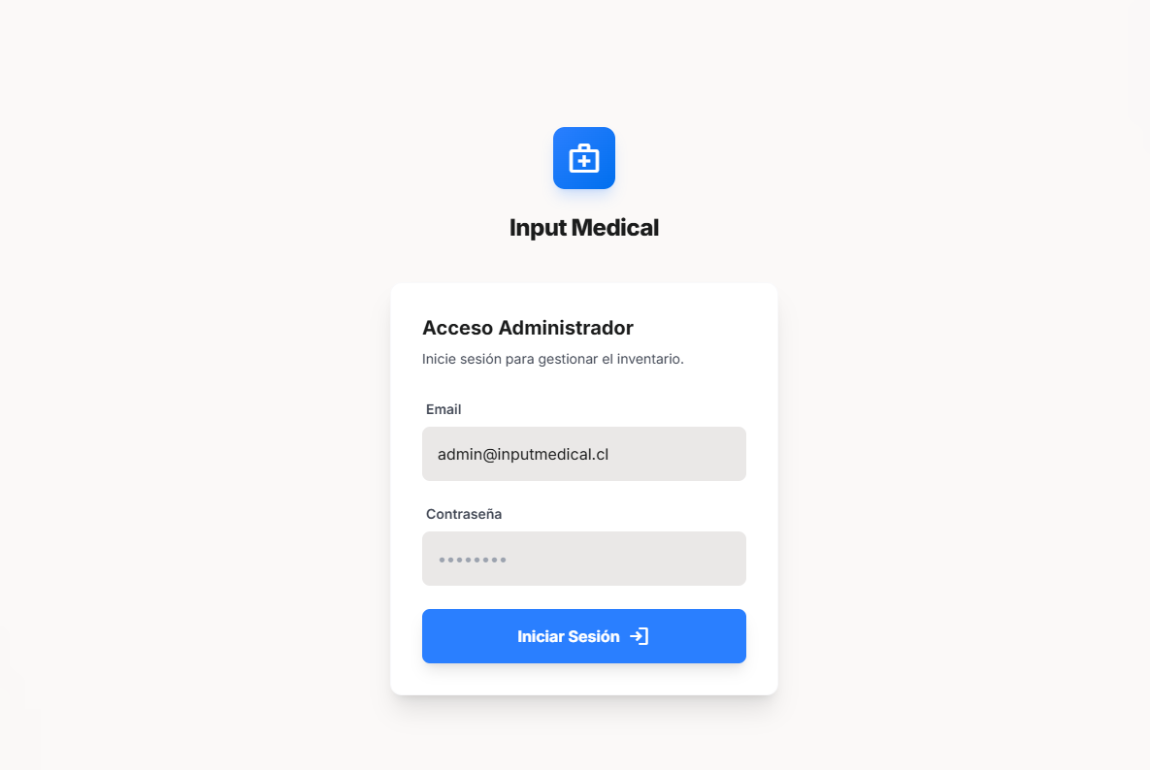
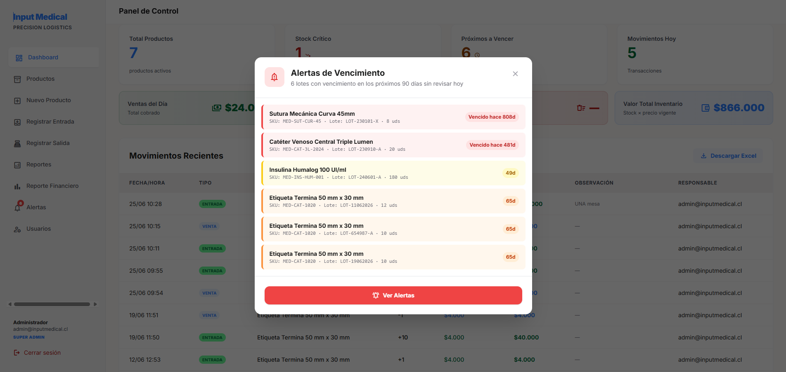
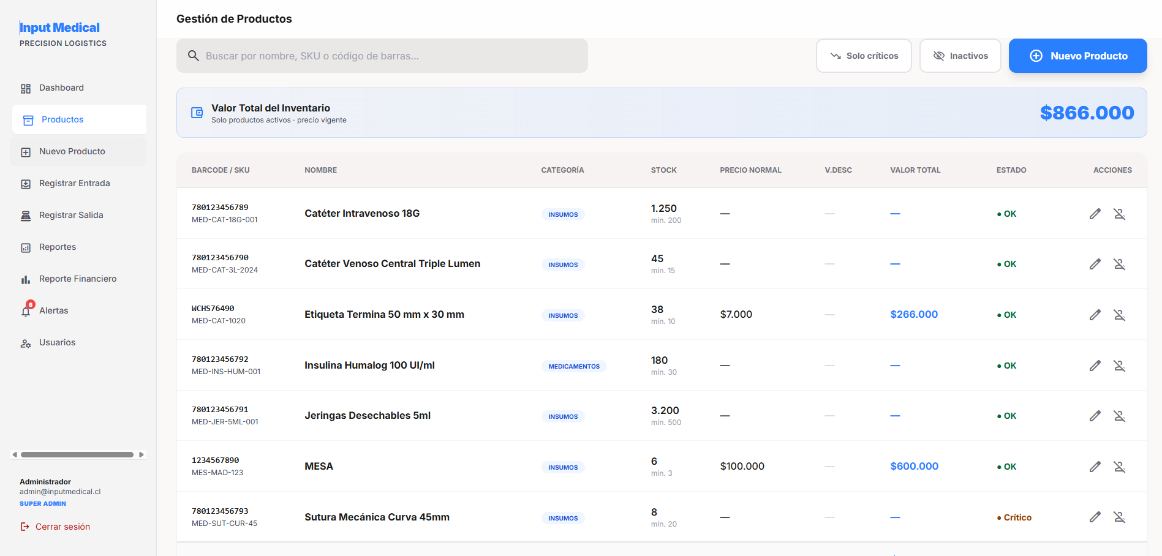
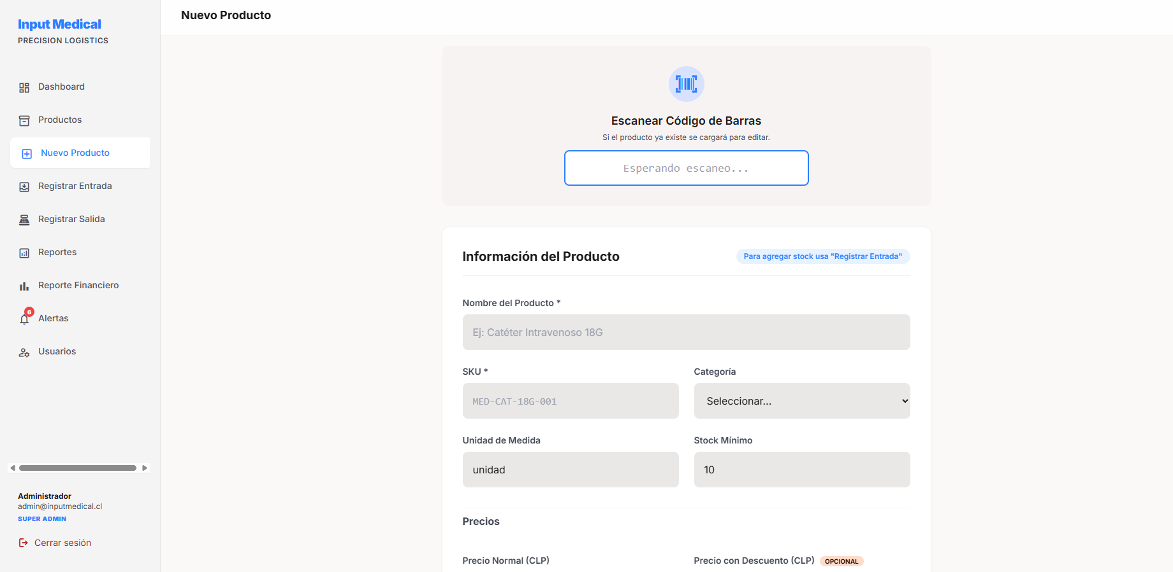
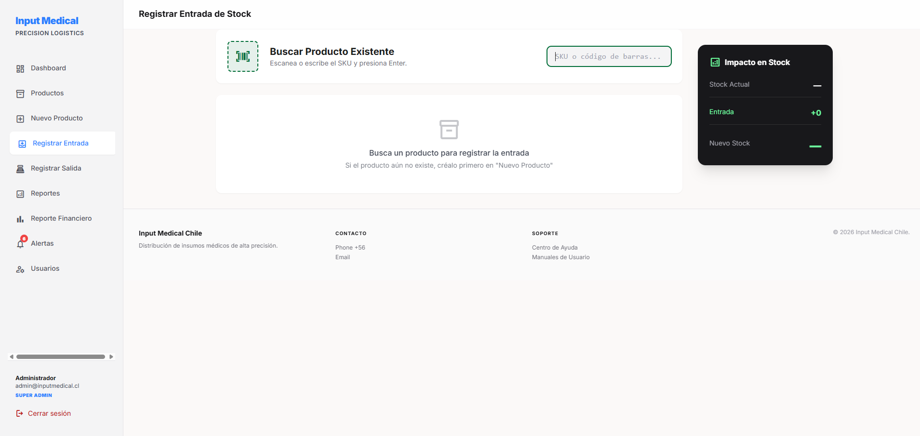
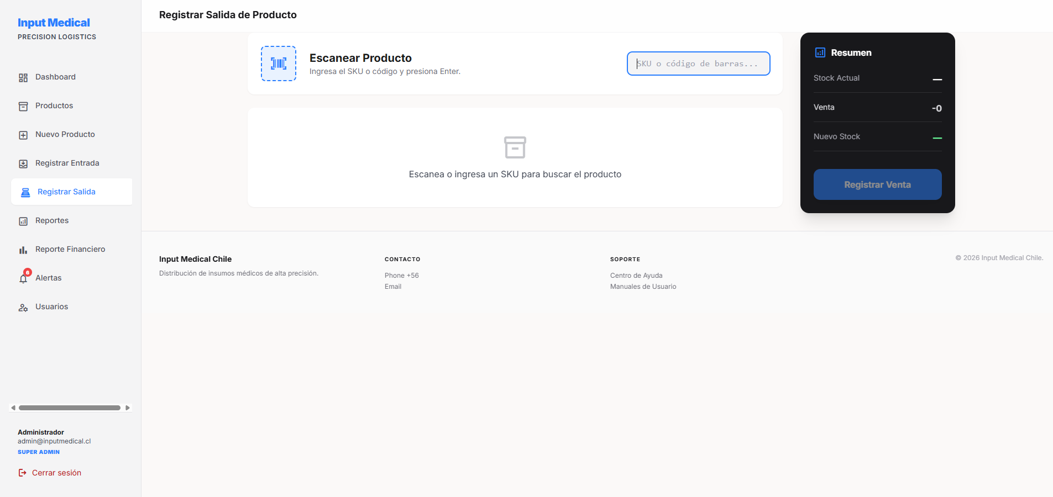

3.6. Diagrama de Caso de Uso
El diagrama de caso de uso del sistema se encuentra en Documentacion/UML/diagrama_caso_uso.png. Define los actores del sistema (Super Admin, Admin, Bodeguero, Visualizador) y las funcionalidades accesibles por cada rol.

3.7. Diagrama de Clases
El modelo entidad-relación de la base de datos se encuentra en Documentacion/MER/mer_input_medical.png. Las entidades principales son: productos, lotes_inventario, movimientos, usuarios, categorias, alertas_revisadas y vistas derivadas de valor de inventario.

3.8. Diagrama de Actividades
El diagrama de flujo del sistema se encuentra en Documentacion/UML/diagrama_flujo.png. Describe los flujos principales: registro de entrada con generación de lote, registro de salida con aplicación de FIFO, y generación de alertas de vencimiento.

3.9. Diagrama de Secuencia
El diagrama de secuencia del sistema se encuentra en Documentacion/UML/diagrama_secuencia.png. Ilustra la interacción entre el usuario, el frontend React, la API REST Express y la base de datos PostgreSQL para los flujos de autenticación y registro de movimientos de inventario.

4. Configuración de Entornos

4.1. Servidores
El Sistema de Gestión de Inventario Input Medical se despliega en tres entornos diferenciados según la etapa del ciclo de vida del software: desarrollo, pruebas y producción. Cada entorno cuenta con su propia configuración de base de datos, API REST y herramientas de soporte.

Desarrollo
Entorno utilizado por el equipo de desarrollo para construir y depurar la aplicación de manera local mediante Docker Compose.
- Visual Studio Code como IDE principal.
- Docker Desktop con Docker Compose para levantar los tres servicios: frontend (puerto 5173), backend (puerto 4000) y PostgreSQL (puerto 5432).
- Node.js 20+ para la ejecución del backend en modo desarrollo con nodemon.
- GitHub para control de versiones y trabajo colaborativo entre los integrantes.
- Postman para probar manualmente los endpoints de la API REST durante el desarrollo.
- Variables de entorno locales definidas en archivos .env (no versionados en GitHub).

Pruebas
Entorno dedicado a validar el sistema antes de su liberación, con datos ficticios representativos del inventario de Input Medical.
- Mismo entorno Docker local del desarrollo, con archivo .env de pruebas y datos semilla.
- PostgreSQL con productos, lotes y movimientos ficticios cargados mediante script seed.
- Usuarios de prueba configurados para cada rol: Super Admin, Admin, Bodeguero y Visualizador.
- Pruebas funcionales ejecutadas según la planilla Casos_de_Prueba.xlsx del repositorio.
- Pruebas de API ejecutadas con Postman contra el backend local.
- Verificación de reportes Excel descargados y validados manualmente.

Producción
Entorno final donde el sistema opera con datos reales de la empresa Input Medical.
- Frontend React desplegado en Vercel con conexión automática al repositorio GitHub (CI/CD por push a main).
- Backend Node.js + Express desplegado con Docker en Railway o servidor cloud equivalente.
- PostgreSQL administrado en Supabase con respaldo automático y migraciones aplicadas en orden (001 a 011).
- Variables de entorno de producción configuradas en los paneles de Vercel y Railway (JWT_SECRET, DB_PASSWORD, etc.).
- CORS configurado para aceptar únicamente el origen del frontend de Vercel.

Arquitectura de despliegue:
Usuario → Navegador Web → Vercel (React) → Railway/Docker (Express API) → Supabase (PostgreSQL)

Seguridad en producción:
- Comunicación frontend-backend mediante HTTPS.
- JWT firmado con secreto de mínimo 32 caracteres almacenado en variable de entorno.
- Contraseña del Super Admin definida mediante variables de entorno SUPERADMIN_PASSWORD.

Validación del entorno:
- Verificar que los tres contenedores estén activos (docker ps) en desarrollo.
- Confirmar acceso al sistema desde navegador en la URL de Vercel.
- Verificar que el Super Admin se crea automáticamente al arrancar el backend (script init.js).
- Comprobar que los endpoints de la API responden correctamente desde Postman.

4.2. Gestión de Datos

Protección de Datos
El sistema gestiona datos sensibles del inventario de Input Medical. Las siguientes medidas garantizan su protección:
- Contraseñas hasheadas con bcryptjs (factor de costo 10). Nunca se almacena ni transmite la contraseña en texto plano.
- Tokens JWT firmados con clave secreta. Los tokens expiran según la configuración de JWT_EXPIRES_IN, reduciendo el riesgo ante filtración.
- Consultas parametrizadas con el driver pg de Node.js para prevenir inyección SQL en todos los endpoints.
- Control de acceso por rol: el middleware del backend valida el rol del usuario en cada petición protegida. Un Bodeguero no puede acceder a endpoints de gestión de usuarios o reportes financieros.
- Variables de entorno para todas las credenciales sensibles. El archivo .env está incluido en .gitignore y nunca se versiona.
- CORS configurado para permitir únicamente peticiones desde el dominio del frontend autorizado.

Estrategia de Backup
Para garantizar la disponibilidad y recuperación de la información ante fallas, se aplica la siguiente estrategia:
- Migraciones SQL versionadas: los 11 archivos SQL en Producto/supabase/migrations/ permiten reconstruir el esquema completo de la base de datos desde cero en cualquier entorno.
- Backup automático de Supabase: el proyecto de Supabase incluye respaldos automáticos diarios de la base de datos PostgreSQL en producción.
- Respaldo del código fuente: el repositorio GitHub almacena el historial completo de commits, ramas y tags, funcionando como respaldo permanente del código fuente.
- Respaldo de documentación: todos los documentos del proyecto (informes, diagramas, planillas) están versionados en el repositorio GitHub.
- Procedimiento de restauración: ante pérdida de datos, se aplican las migraciones en orden secuencial (001 al 011) en una base de datos PostgreSQL limpia y se restauran los datos desde el backup de Supabase.

Migración Producción-Pruebas
El proceso de migración entre entornos sigue un flujo controlado:

Desarrollo → Pruebas:
- El desarrollador finaliza la funcionalidad en su rama de trabajo local.
- Se hace push al repositorio GitHub y se crea un Pull Request para revisión del equipo.
- Tras aprobación, se ejecuta el entorno de pruebas con Docker Compose y se carga el script de datos semilla.
- El equipo ejecuta los casos de prueba definidos en Casos_de_Prueba.xlsx.

Pruebas → Producción:
- Se verifica que todos los casos de prueba han pasado (0 errores críticos pendientes).
- Se hace merge a la rama main del repositorio GitHub.
- Vercel despliega automáticamente el frontend actualizado.
- El backend Docker se actualiza en Railway con la nueva imagen.
- Si existen nuevas migraciones SQL, se aplican en orden en la base de datos de Supabase.
- Se verifica el funcionamiento en producción con usuario de control y operación de prueba.

Gestión de scripts SQL: los archivos DDL de migraciones se versionan en Producto/supabase/migrations/ con nombre secuencial (001_schema.sql, 002_seed.sql, ..., 011_alertas_revisadas.sql). Deben aplicarse en orden estricto para mantener la integridad del esquema.

5. Plan de Calidad

5.1. Definiciones de Calidad
La calidad del Sistema de Gestión de Inventario Input Medical se evalúa según los atributos de la norma ISO/IEC 25010, adaptados al contexto del proyecto:

Atributo de Calidad | Aplicación en el sistema | Meta
Adecuación Funcional | El sistema implementa todos los módulos definidos en el alcance: Login, Dashboard, Productos, Entradas, Salidas, Alertas, Reportes y Usuarios. | 100% de módulos del alcance implementados y operativos.
Confiabilidad | La aplicación opera sin errores críticos bajo condiciones normales de uso, con datos persistidos correctamente en PostgreSQL. | 0 errores críticos sin resolver al cierre del ciclo de pruebas.
Usabilidad | La interfaz es clara e intuitiva. El personal de bodega puede registrar un movimiento de inventario sin asistencia externa. | Flujo principal completable en menos de 5 pasos por el usuario.
Eficiencia de Desempeño | El tiempo de respuesta de la API REST es adecuado para operaciones principales de inventario. | Tiempo promedio de respuesta menor a 3 segundos.
Seguridad | Protección mediante JWT, bcrypt, RBAC, consultas parametrizadas y CORS. | 0 vulnerabilidades críticas: inyección SQL, acceso no autorizado o contraseñas expuestas.
Mantenibilidad | El código está organizado en capas (frontend/backend/BD) con separación clara de responsabilidades. | Cualquier nuevo módulo puede integrarse sin modificar las capas existentes.
Trazabilidad | Cada movimiento registrado queda asociado a fecha, producto, cantidad, tipo de movimiento y usuario responsable. | 100% de movimientos con datos completos de auditoría.

5.2. Plan de Pruebas
El plan de pruebas detallado se encuentra en el documento Documentacion/Plan Pruebas/3_1_2_Plan_Pruebas_Funcionales.docx y la planilla Casos_de_Prueba.xlsx. Este apartado presenta el resumen ejecutivo.

Objetivo: Verificar que todos los módulos del sistema funcionan correctamente de forma individual e integrada, cumpliendo los requerimientos funcionales y no funcionales definidos.

Alcance de las pruebas:
- Módulos incluidos: Login, Dashboard, Productos, Registrar Entrada, Registrar Salida (FIFO), Mermas, Alertas (stock crítico y vencimientos), Reportes (stock, Kardex, vencimientos, financiero) y Gestión de Usuarios.
- Módulos excluidos: integración con sistemas externos de compra o facturación (fuera del alcance del proyecto).

Tipos de prueba:
- Pruebas Funcionales: verifican que cada funcionalidad cumple con el requerimiento especificado. Basadas en la planilla Casos_de_Prueba.xlsx.
- Pruebas de Integración: validan la comunicación entre React, la API REST Express y PostgreSQL en flujos end-to-end (login → registrar entrada → verificar stock).
- Pruebas de Regresión: aseguran que correcciones o nuevas funcionalidades no afectan módulos previamente aprobados.
- Pruebas de Usabilidad: evaluadas por integrantes del equipo midiendo facilidad de uso de los flujos principales.
- Pruebas de API: verificación de endpoints REST con Postman (método, URL, body, respuesta esperada y código HTTP).

Herramientas:
- Postman: pruebas manuales de endpoints REST con colección exportada disponible en el repositorio.
- Navegador web: pruebas funcionales del frontend en Chrome y Edge.
- Docker Compose: entorno de pruebas reproducible con datos semilla.

Criterios de entrada:
- La funcionalidad a probar ha sido implementada y el sistema levanta sin errores con Docker Compose.
- El entorno de pruebas está configurado con usuarios y datos semilla representativos.

Criterios de salida:
- Al menos el 95% de los casos de prueba documentados han sido ejecutados satisfactoriamente.
- 0 errores críticos (bloqueantes) pendientes de resolución.
- Los errores menores identificados están documentados en la planilla de casos de prueba.

Resumen de casos de prueba:

ID | Módulo | Descripción | Resultado esperado
CP-01 | Login | Iniciar sesión con usuario válido | El usuario accede al sistema y es redirigido al Dashboard según su rol.
CP-02 | Productos | Registrar un producto nuevo | El producto queda guardado con nombre, código, categoría, precio y stock mínimo.
CP-03 | Productos | Consultar producto registrado | El sistema muestra la información del producto consultado con stock actual.
CP-04 | Entradas | Registrar ingreso de inventario | El stock del producto aumenta correctamente y se crea el lote asociado.
CP-05 | Salidas | Registrar salida de inventario | El stock disminuye correctamente aplicando lógica FIFO automática.
CP-06 | FIFO | Salida con múltiples lotes disponibles | El sistema descuenta primero el lote más antiguo o próximo a vencer.
CP-07 | Stock | Consultar stock actualizado | El stock refleja el estado real después de cada entrada o salida registrada.
CP-08 | Lotes | Registrar lote con fecha de vencimiento | El lote queda asociado correctamente al producto con su fecha de vencimiento.
CP-09 | Alertas | Validar alerta de stock crítico | El sistema muestra alerta cuando el stock está bajo el mínimo definido.
CP-10 | Alertas | Validar alerta de vencimiento próximo | El sistema muestra alerta para lotes con vencimiento dentro de los días filtrados.
CP-11 | Historial | Consultar movimientos realizados | El historial muestra entradas y salidas con fecha, producto, cantidad y usuario.
CP-12 | Código de barras | Escanear código de producto | El sistema captura el código y busca o carga el producto correspondiente.
CP-13 | Reportes | Generar reporte Excel de inventario | El archivo Excel descargado contiene información correcta de stock o movimientos.

5.3. Informe QA
Resumen del proceso de aseguramiento de calidad ejecutado sobre la versión 1.0.0 del Sistema de Gestión de Inventario Input Medical.

Período de pruebas: Mayo - Junio 2026.

Resultados por módulo:
- Login y Autenticación — APROBADO. Validación de credenciales, JWT y control de roles verificados correctamente.
- Dashboard — APROBADO. KPIs de productos, stock crítico, vencimientos y valor total del inventario correctos.
- Gestión de Productos — APROBADO. CRUD completo con código de barras, SKU, precios y valor total operativo.
- Registrar Entrada — APROBADO. Registro de lote, fecha de vencimiento, cantidad y precio unitario funcional.
- Registrar Salida (FIFO) — APROBADO. Lógica FIFO automática aplicada correctamente en todos los casos de prueba.
- Mermas — APROBADO. Selección manual de lote y registro del movimiento operativo.
- Monitor de Alertas — APROBADO. Alertas de stock crítico y vencimientos con filtros por días funcionando.
- Reportes Excel — APROBADO. Los cuatro tipos de reporte (stock, Kardex, vencimientos, financiero) generados correctamente.
- Gestión de Usuarios — APROBADO. CRUD completo, cambio de contraseña y desactivación de usuarios operativos.

Métricas de calidad alcanzadas:
- Errores críticos pendientes: 0.
- Casos de prueba ejecutados: 100% de los documentados en Casos_de_Prueba.xlsx.
- Módulos con resultado APROBADO: 9 de 9 (100%).
- Tiempo promedio de respuesta de la API: < 2 segundos en red local.

Estado final del ciclo de pruebas: APROBADO.

5.4. Correcciones y Mejoras
Este apartado documenta las correcciones aplicadas durante el ciclo de pruebas y el backlog de mejoras planificadas para versiones futuras.

Correcciones aplicadas durante el desarrollo:
- [ALTO — Resuelto] Migración de arquitectura: el diseño inicial contemplaba Supabase como backend completo. Se decidió migrar a Node.js + Express para tener control total sobre la lógica de negocio, autenticación y generación de reportes Excel.
- [ALTO — Resuelto] Lógica FIFO: se implementó como función SQL en PostgreSQL (fn_registrar_salida) para garantizar atomicidad y consistencia en transacciones concurrentes.
- [MEDIO — Resuelto] Sistema de alertas revisadas: se agregó la tabla alertas_revisadas (migración 011) para evitar que el modal de alertas aparezca repetidamente en la misma sesión del día.
- [MEDIO — Resuelto] Precios con descuento: se incorporó el campo precio_descuento en productos y la lógica de precio vigente (usa descuento si existe, sino precio normal) en salidas y reportes financieros.
- [BAJO — Resuelto] Enrutamiento SPA en Vercel: se agregó archivo vercel.json con reglas de rewrite para que las rutas del frontend React funcionen correctamente al acceder directamente por URL.

Backlog de mejoras para versiones futuras:
- Versión 1.1: Agregar módulo de historial de precios por producto para auditoría financiera.
- Versión 1.2: Implementar notificaciones por correo electrónico para alertas de stock crítico y vencimientos próximos.
- Versión 2.0: Dashboard con gráficos de evolución de inventario y proyección de reposición.
- Versión futura: Aplicación móvil para consulta de stock desde dispositivos en bodega.

